**C lases de CSS**

CSS sirve para modificar la apariencia de los elementos de HTML. Por ejemplo, poner un texto de color, una lista con un fondo de otro color, márgenes, etc.

CSS se puede definir de cuatro modos:

* Para una etiqueta (ESTA FEO)
* Para una parte de la página
* Para toda la página
* En un fichero externo (ESTA BONITO)

1. Para añadir estilo a una etiqueta simplemente hay que poner style =”atributo:valor” en la apertura de la etiqueta:

<p style="color:red;font-size:50px">Hola</p>

1. Para añadir estilo a una parte de la página se utiliza la etiqueta <div> </div> y se definen los estilos en esta misma.

<div style="color:red">

<h1>HOLA</h1>

<p>Color rojo</p>

</div>

<p> Color negro </p>

1. Para toda la página lo que se hace es poner al principio del documento en la cabecera lo siguiente:

**<html>**

**<head>**

**<title>Ejemplo de estilos para toda una p&aacute;gina</title>**

**<STYLE type="text/css">**

**<!--**

**h1 {text-decoration: underline; text-align:center}**

**p {font-Family:arial,verdana; color: white; background-color: black}**

**body {color:black;background-color: #cccccc; text-indent:1cm}**

**// -->**

**</STYLE>**

**</head>**

**<body>**

**<h1>P&aacute;gina con estilos</h1> Bienvenidos... <p>Siento ser tan hortera, pero esto es un ejemplo sin m&aacute;s importancia</p>**

**</body>**

**</html>**

Los tipos más importantes de propiedades que se pueden modificar usando CSS son: 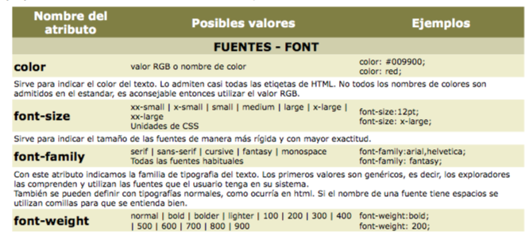

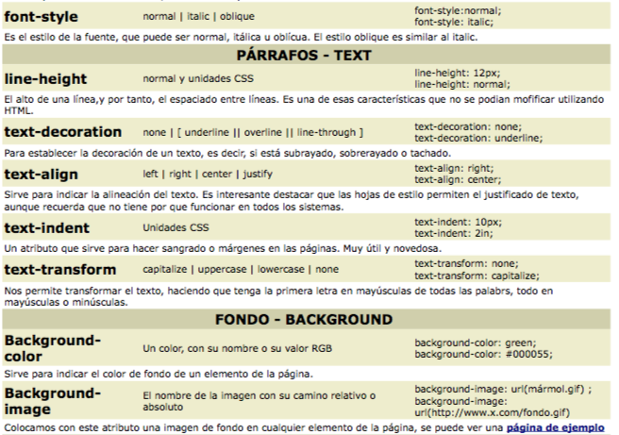

------- FIN CLASE 1

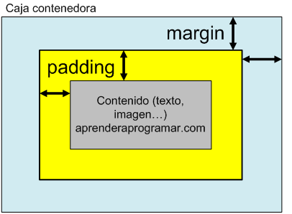

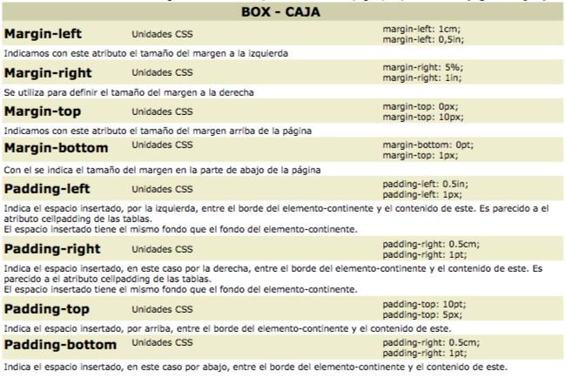

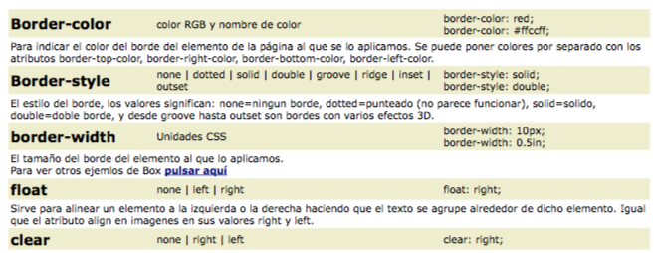

1. En un fichero aparte con extensión .css se coloca toda la sintaxis propia de css:

P{

font-size : 12pt;

font-family : arial,helvetica; font-weight : normal;

}

H1 {

font-size : 36pt; font-family : verdana,arial; text-decoration : underline; text-align : center; background-color : Teal;

}

TD {

font-size : 10pt;

font-family : verdana,arial; text-align : center; background-color : 666666;

}

BODY {

background-color : #006600;

font-family : arial;

color : White; }

Luego, en la cabecera del documento HTML, hay que añadir lo siguiente:

**<!DOCTYPE HTML PUBLIC "-//W3C//DTD HTML 4.0 Transitional//EN"> <html>**

**<head>**

**<link rel="STYLESHEET" type="text/css" href="estilos.css">**

**<title>P&aacute;gina que lee estilos</title>**

**</head>**

**<body>**

**<h1>P&aacute;gina que lee estilos</h1>**

**Esta p&aacute;gina tiene en la cabecera la etiqueta necesaria para enlazar con la hoja de estilos. Es muy f&aacute;cil.**

**<br>**

**<br>**

**<table width="300" cellspacing="2" cellpadding="2" border="0"> <tr>**

**<td>Esto est&aacute; dentro de un TD, luego tiene estilo propio, declarado en el fichero externo</td> </tr>**

**<tr>**

**<td>La segunda fila del TD</td>**

**</tr> </table> </body> </html>**

En este caso estilos.css está en la misma carpeta que el html.

En codepen.io no hace falta añadir esto porque el propio editor los enlaza directamente.

Si lo que queremos es simplemente cambiar las propiedades de uno de los párrafos sin que afecte a los demás y tenemos el css en un fichero aparte…

¿Cómo pensáis que se hará?

A las etiquetas de html se les puede asignar una clase o un identificador. Muchas etiquetas pueden pertenecer a una clase pero tan solo una etiqueta puede pertenecer a un identificador. Una etiqueta puede tener varias clases y un identificador al mismo tiempo.

HTML

<p class=”parrafoRojo”> Soy rojo </p>

<p class =”párrafoVerde”> Soy verde </p>

CSS

.parrafoRojo{

color:red;

}

.parrafoVerde{

color:Green;

}

Para definir un identificador se hace:

HTML

<p id=”parrafoEspecial”> Soy diferente</p>

CSS

#parrafoEspecial{

color:blue;

Font-size:100px;

}

¿Qué pasaría si ponemos a párrafo especial la clase parrafoVerde?

Se quedaría como está, porque IDENTIFICADOR gana a CLASE y CLASE gana a ETIQUETA.

Ejercicios usando CODEPEN.IO:

Haz que los párrafos aparezcan de color rojo:

<html>

<body>

<h1>This is a Heading</h1>

<p>This is a paragraph.</p>

<p>This is another paragraph.</p>

</body>

</html>

Solución CSS:

p {

color: red;

}

Cambia el color del elemento con id para1 para que sea rojo

<html>

<body>

<h1>This is a Heading</h1>

<p id="para1">This is a paragraph.</p>

<p>This is another paragraph.</p>

</body>

</html>

Solucion CSS:

#para1 {

color: red;

}

Cambia el color de todos los elementos de la clase colortext a verde

<html>

<body>

<h1>This is a Heading</h1>

<p>This is a paragraph.</p>

<p class="colortext">This is another paragraph.</p>

<p class="colortext">This is also a paragraph.</p>

</body>

</html>

Solucion CSS:

.colortext {

color: red;

}

---------------FIN CLASE 2

Cambia el color de todos los párrafos y h1 a rojo. Agrúpalo en una sola sentencia

<html>

<body>

<h1>This is a heading</h1>

<h2>This is a smaller heading</h2>

<p>This is a paragraph.</p>

<p>This is another paragraph.</p>

</body>

</html>

Solucion CSS

h1, p {

color: red;

}

Indica lo que tienes que añadir al fichero para que coja los estilos del fichero mystyle.css

<!DOCTYPE html>

<html>

<head>

</head>

<body>

<h1>This is a Heading</h1>

<p>This is a paragraph.</p>

<p>This is another paragraph.</p>

</body>

</html>

SOLUCION

<!DOCTYPE html>

<html>

<head>

<link rel="stylesheet" type="text/css" href="mystyle.css">

</head>

<body>

<h1>This is a Heading</h1>

<p>This is a paragraph.</p>

<p>This is another paragraph.</p>

</body>

</html>

Haz que el fondo de la página sea azul, añadiendo el estilo a la cabecera del documento HTML.

<!DOCTYPE html>

<html>

<head>

</head>

<body>

<h1>This is a Heading</h1>

<p>This is a paragraph.</p>

<p>This is another paragraph.</p>

</body>

</html>

SOLUCION

<!DOCTYPE html>

<html>

<head>

<style>

body {

background-color: blue;

}

</style>

</head>

<body>

<h1>This is a Heading</h1>

<p>This is a paragraph.</p>

<p>This is another paragraph.</p>

</body>

</html>

Cambia el color del fondo del documento modificando la etiqueta directamente:

<!DOCTYPE html>

<html>

<head>

</head>

<body>

<h1>This is a Heading</h1>

<p>This is a paragraph.</p>

<p>This is another paragraph.</p>

</body>

</html>

SOLUCION

<!DOCTYPE html>

<html>

<head>

</head>

<body style="background-color: linen">

<h1>This is a Heading</h1>

<p>This is a paragraph.</p>

<p>This is another paragraph.</p>

</body>

</html>

Elimina todas las referencias de estilo que están en el HTML excepto la referencia al documento mystyle.css

<!DOCTYPE html>

<html>

<head>

<link rel="stylesheet" type="text/css" href="mystyle.css">

</head>

<body>

<h1 class=”title”>This is a Heading</h1>

<p background-color:”blue”>This is a paragraph.</p>

<p Font-size=12px>This is another paragraph.</p>

</body>

</html>

SOLUCION

<html>

<head>

<link rel="stylesheet" type="text/css" href="mystyle.css">

</head>

<body>

<h1>This is a Heading</h1>

<p>This is a paragraph.</p>

<p>This is another paragraph.</p>

</body>

</html>

Pon el color del fondo de la página linen y el de la cabecera azul:

<!DOCTYPE html>

<html>

<body>

<h1>This is a Heading</h1>

<p>This is a paragraph.</p>

<p>This is another paragraph.</p>

</body>

</html>

SOLUCION CSS:

body {

background-color: linen;

}

h1 {

background-color: lightblue;

}

-----------------------------FIN CLASE 3

Buscad en internet una imagen y ponerla de fondo de página.

<!DOCTYPE html>

<html>

<body>

<h1>This is a Heading</h1>

<p>This is a paragraph.</p>

<p>This is another paragraph.</p>

</body>

</html>

SOLUCION CSS

body {

background-image: url("https://images.pexels.com/photos/370799/pexels-photo-370799.jpeg?auto=compress&cs=tinysrgb&h=750&w=1260");

}

Buscar una imagen en internet y ponerla de fondo de la página haciendo que se repita de manera vertical. NO SE HA VISTO EN CLASE

<!DOCTYPE html>

<html>

<body>

<h1>This is a Heading</h1>

<p>This is a paragraph.</p>

<p>This is another paragraph.</p>

</body>

</html>

SOLUCION CSS

body {

background-image: url("https://images.pexels.com/photos/370799/pexels-photo-370799.jpeg?auto=compress&cs=tinysrgb&h=750&w=1260");

background-repeat: repeat-y;

}

Hacer que la imagen solo se muestre una vez arriba a la derecha NO SE HA VISTO EN CLASE

<html>

<body>

<h1>This is a Heading</h1>

<p>This is a paragraph.</p>

<p>This is another paragraph.</p>

</body>

</html>

SOLUCION CSS

body {

background-image: url("img_tree.png");

background-repeat: no-repeat;

background-position: top right;

}

Haz que el borde del párrafo sea de 4px y de estilo “dotted”.

<!DOCTYPE html>

<html>

<body>

<h1>This is a Heading</h1>

<p>This is a paragraph.</p>

</body>

</html>

SOLUCION CSS

p {

border-style: dotted;

border-width: 4px;

}

Haz que el color del borde del ejercicio anterior sea rojo

SOLUCION CSS

p {

border-style: dotted;

border-width: 4px;

border-color:red;

}

Haz que tan solo se aplique el borde anterior a la parte de arriba NO SE HA VISTO EN CLASE

SOLUCION CSS

p {

border-top-style: dotted;

border-top -width: 4px;

border-top -color:red;

}

------------ FIN CLASE 4

Haz que el texto esté en rojo y que el título esté en azul

<html>

<body>

<h1>This is a Heading</h1>

<p>This is a paragraph.</p>

<p>This is another paragraph.</p>

</body>

</html>

SOLUCION CSS

body {

color: red;

}

h1 {

color: blue;

}

Elimina el subrayado del link NO SE HA VISTO

<html>

<body>

<h1>This is a Heading</h1>

<p>This is a paragraph.</p>

<p><a href="css_text.asp">CSS text tutorial</a></p>

</body>

</html>

SOLUCION CSS

a {

text-decoration: none;

}

Pon a la página entera la familia de fuente de “Courier new” y al H1 Verdana

<!DOCTYPE html>

<html>

<body>

<h1>This is a Heading</h1>

<p>This is a paragraph.</p>

<p>This is another paragraph.</p>

</body>

</html>

SOLUCION CSS

body {

font-family: "Courier New";

}

h1 {

font-family: Verdana;

}

Haz que el párrafo se vea en cursiva.

<html>

<body>

<h1>This is a Heading</h1>

<p>This is a paragraph.</p>

<p>This is another paragraph.</p>

</body>

</html>

SOLUCION CSS

p {

font-style: italic;

}

Pon el tamaño de la fuente a 20px para toda la página y la de h1 a 3em

<!DOCTYPE html>

<html>

<body>

<h1>This is a Heading</h1>

<p>This is a paragraph.</p>

<p>This is another paragraph.</p>

</body>

</html>

SOLUCION CSS

body {

font-size: 20px;

}

h1 {

font-size: 3em;

}

Pon los párrafos en cursiva, 20px y verdana

<html>

<body>

<h1>This is a Heading</h1>

<p>This is a paragraph.</p>

<p>This is another paragraph.</p>

</body>

</html>

SOLUCION CSS

p {

font: italic 20px Verdana;

}

--FIN CLASE 5